Alicja Kubiszyn, 318685
Algorytm ewolucyjny

1. Opis algorytmu
Algorytm znajduje się w pliku evolutionary_algo.py.
Główną funkcją algorytmu jest evolutionary_algorithm, której argumentami są: dimension – wymiar funkcji, fun – funkcja celu, tmax – liczba iteracji, population_number – liczba osobników w populacji, sigma – przyda się ona przy mutacji, domain – dziedzina funkcji celu.
Na początku zadeklarowana została lista, która będzie trzymała najlesze x oraz wartość fun(x) dla każdej iteracji. t jest zmienną przechowującą numer iteracji. P0 jest populacją początkową – inicjuje ją funkcja initiation, która losuje osobników w początkowej populacji. Zmienna o przechowuje wartość funkcji rating – czyli wartości funkcji celu dla każdego osobnika w populacji.
Funkcja find_best szuka najmniejszej wartości wśród zmiennej o i oprócz niej, zwraca także osobnika, dla którego f(x) jest tą najmniejszą wartością. Następnie do Pt przypisana zostaje wartość P0 i rozpoczyna się pętla while, która będzie się wykonywać do czasu osiągnięcia maksimalnej liczby iteracji. W pętli while zmienna R trzyma wartość funkcji reproduction – czyli reprodukcji w algorytmie ewolucyjnym. Reprodukcja ma charakter turniejowy – zostaje wylosowana dwójka osobników, a spośród nich zostaje wybrany lepszy osobnik, czyli taki, dla którego funkcja celu osiąga mniejszą wartość. Następnie populacja utworzona w wyniku reprodukcji zostaje podana operacjom genetycznym – w tym przypadku tylko mutacji. Nowa populacja tworzy się poprzez dodanie do każdego osobnika wektoru liczb losowych z rozkładu normalnego pomnożonego przez sigmę. Następnie szukana jest wartość najmniejsza z populacji poddanej tym operacjom genetycznym. Jeśli jest ona mniejsza od dotychczasowej o_min, aktualizuje się jej wartość oraz wartość x_min. Kolejnym krokiem jest sukcesja elitarna – do powstałej populacji M zostaje dodany 1 najlepszy osobnik z populacji przed modyfikacjami. Nowo powstała populacja zostaje przypisana do zmiennej Pt. Na koniec zostaje zwiększona wartość iteracji t oraz do listy values dodany zostaje x_min i o_min. Po wyjściu z pętli zwrócona zostaje lista values.

2. Opis planowanych eksperymentów

Dane są dwie funkcje – f1 oraz f9 z benchmarku CEC2017. Dla każdej z nich zostanie zbadane jak w zależności od rozmiaru populacji, liczby iteracji oraz wartości sigmy zmieni się minimum. Domyślne wartości – liczba iteracji 10000, populacja – 20, wartość sigmy – 0.5
Następnie porównany zostanie algorytm ewolucyjny z algorytmem gradientu prostego.
Przyjęta została dziedzina [-100, 100]¹⁰.

3. Analiza wyników

1. Funkcja f1
1. Zależność wyniku od liczby iteracji.
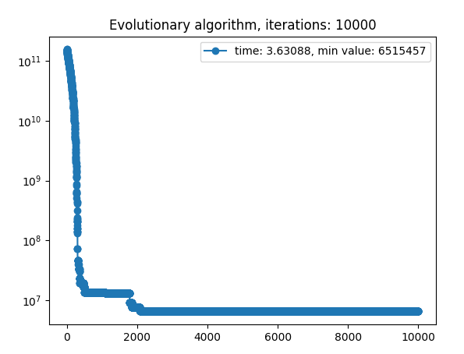
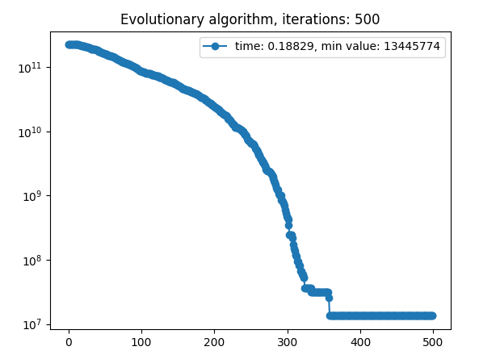
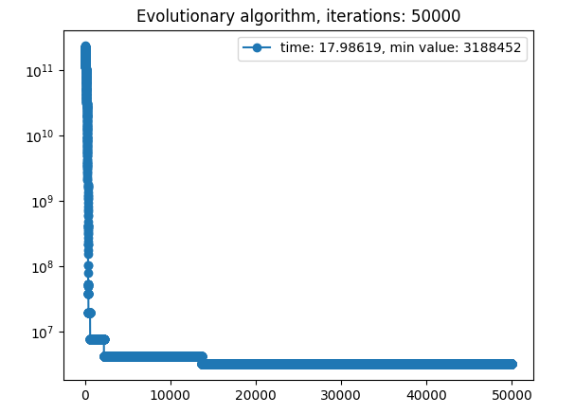

Z wykresów wynika, że im więcej iteracji tym lepszy wynik. Najmniejsza wartość wynosi
3 188 452.

2. Zależność wyniku od liczby populacji.

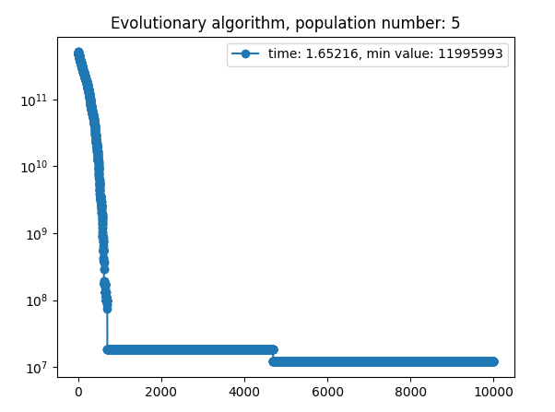
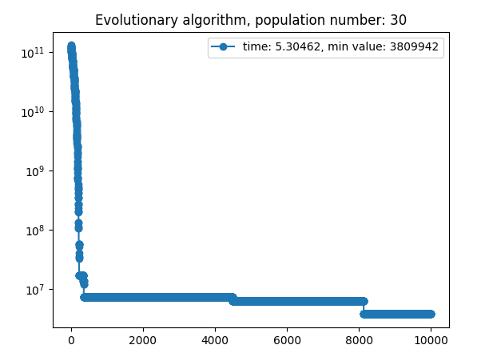
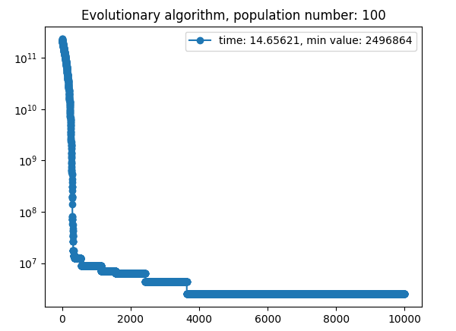

Z wykresów wynika, im większa liczebność populacji tym mniejszy wynik. Najmniejsza wartość wynosi 2 496 864.

3. Zależność wyniku od wartości sigmy.

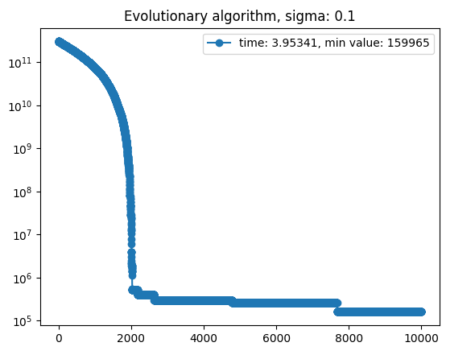
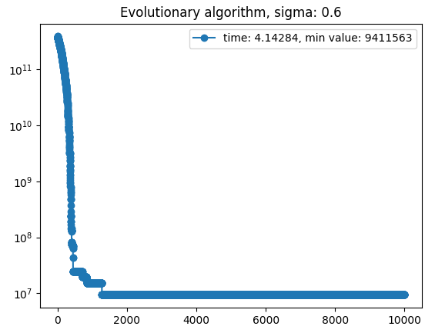
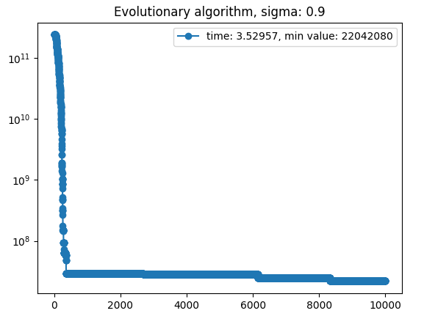

Z wykresów wynika, im mniejsza sigma, tym lepiej. Najmniejsza wartość to tylko 159 965.

Co się więc stanie, gdy połączymy te parametry?

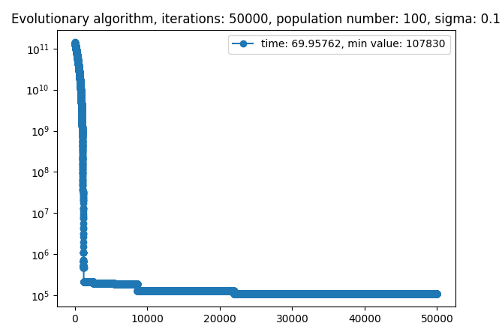

Wynik wyszedł najlepszy jak do tej pory: tylko 107 830. Jednak czas przekroczył minutę.
2. Funkcja f9
1. Zależność wyniku od liczby iteracji.

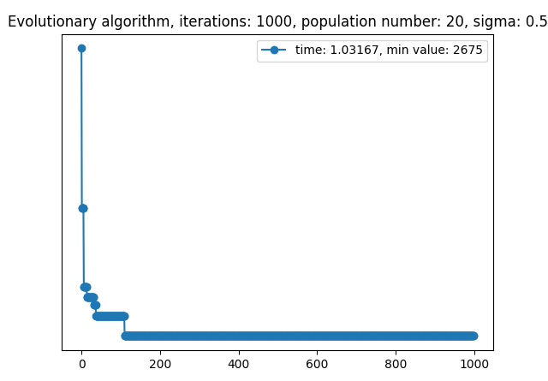
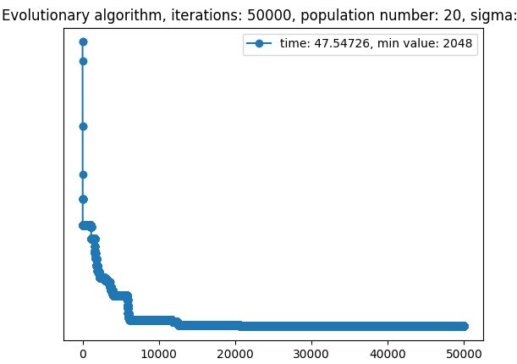

Różnica jet niewielka, ale czas znacząco wzrósł w przypadku większej liczby iteracji.

2. Zależność wyniku od liczby populacji.

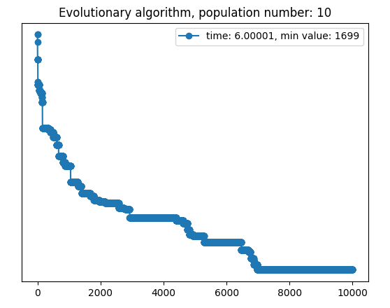
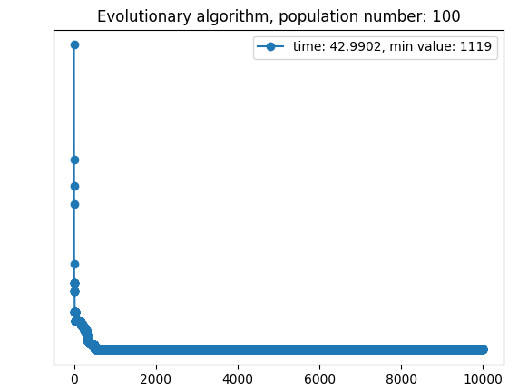
Czas znowu znacząco wzrósł, a minimum jest trochę mniejsze w przypadku większej liczebności populacji.

3. Zależność wyniku od wartości sigmy.

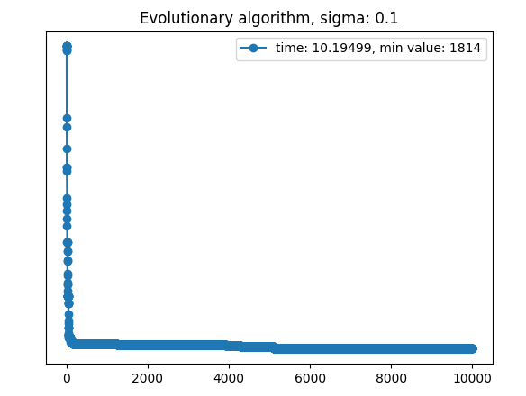
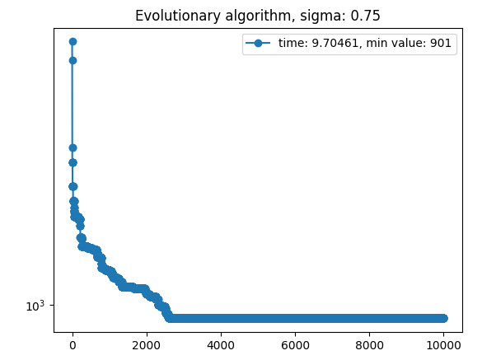
Tym razem większa wartość sigmy lepiej się sprawdziła od małej. Czas także jest minimalnie lepszy.

Biorąc pod uwagę te wyniki, jeden z najlepszych wyników otrzymuje się z poniższych parametrów:

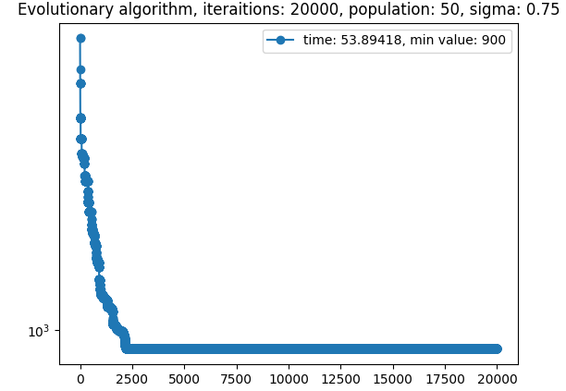
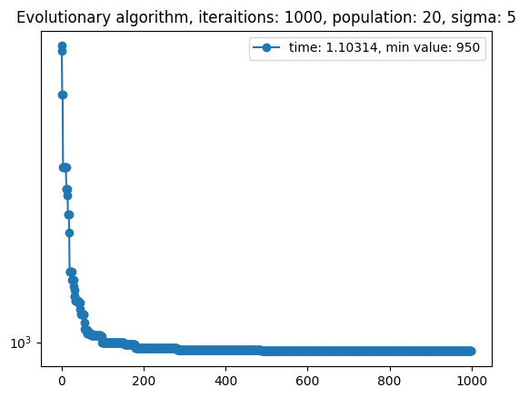

Widzimy, że duża sigma znacząco poprawia czas działania algorytmu, jednak trochę pogarsza wynik.

3. Porównanie z algorytmem gradientu prostego.

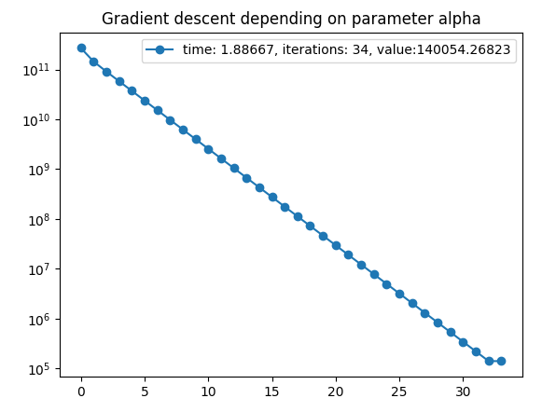

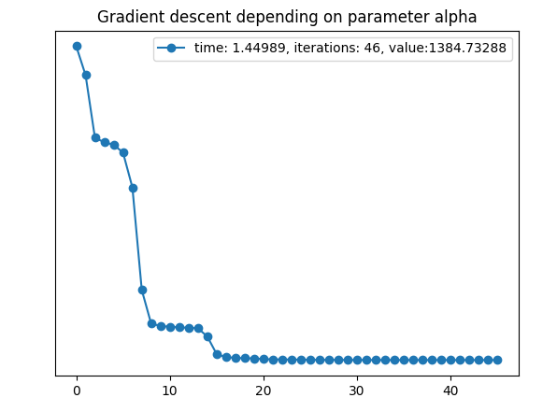

Wyniki te są zbliżone do najlepszych wyników uzyskanych za pomocą algorytmu ewolucyjnego – są one trochę większe. Jednak czasowo wychodzą o wiele lepiej.

4. Wnioski

Wyniki uzyskane za pomocą algorytmu ewolucyjnego mogą się bardzo różnić między sobą – zarówno pod względem czasowym jak i samych wartości. Za duże parametry iteracji oraz liczebności populacji sprawiają, że program działa dłużej, jest za to dokładniejszy. Wartość sigmy w jednej funkcji sprawdzała się lepiej, gdy była mniejsza, a w drugiej, gdy była większa. Jednak, gdy ustawi się ją na małą może ona trafić w minimum lokalne, a nie w globalne. Tak jest właśnie z algorytmem gradientu prostego – gdy trafi na minimum lokalne to już nie wyjdzie stamtąd, nie będzie dalej eksplorował funkcji i nigdy nie dojdzie do minimum globalnego, które może się znajdować za siodłem funkcji. Oznacza to, że algorytm ewolucyjny lepiej się sprawdza przy szukaniu minimum globalnego ponieważ ma lepsze zdolności eksploracji. Działa dłużej – ale dzięki temu ma większe szanse na dotarcie do dobrego wyniku.

